<https://radioskot.ru/forum/15-6973-1> о е классе просто  
  
<https://zen.yandex.ru/media/elektroradio/kak-chitat-datashity-na-polevye-tranzistory-5cde891d73f29b00b2d9adfe> о параметрах в даташите  
  
<https://coil32.ru/calc/jslcc.html> калькулятор  
  
714 = 4шт. 14nk50  
<https://r5am.ru/content/Radio/translations/RF_Power_Amplifiers/RF_Power_Amplifiers.html>   
url=http://www.classeradio.com/]**http://www.classeradio.com/**[/url]  
[**http://www.maxmcarter.com/classexmtr/index.html**](http://www.maxmcarter.com/classexmtr/index.html)  
[**http://www.epsilon-gamma.org/KD3CN/350woverview.htm**](http://www.epsilon-gamma.org/KD3CN/350woverview.htm)  
[**http://mysite.verizon.net/sdp2/id11.html**](http://mysite.verizon.net/sdp2/id11.html)  
[**http://km5tz.netfirms.com/500Wclasse.htm**](http://km5tz.netfirms.com/500Wclasse.htm)  
[**http://classe.monkeypuppet.com/**](http://classe.monkeypuppet.com/)  
[**http://www.worldwidedx.com/amplifiers/4669...ransmitter.html**](http://www.worldwidedx.com/amplifiers/46692-class-e-amplitude-modulation-transmitter.html)  
Немного теории:  
[**http://www.qsl.net/wa1qix/index.html**](http://www.qsl.net/wa1qix/index.html)</  
И еще , для коллег, есть программа расчета выходного каскада класса Е :  
[**http://tonnesoftware.com/classe.html**](http://tonnesoftware.com/classe.html)  
  
Опираясь на кучу информации про радиопередатчики Е класса можно привести такую принципиальную схему:  
  
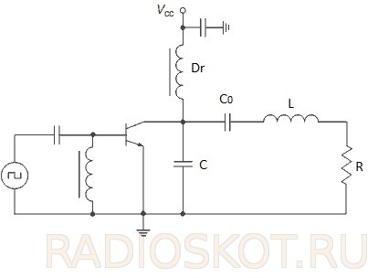  
  
Dr – дроссель для накопления энергии. C – контурный конденсатор. C0 – конденсатор блокирующий постоянный ток. L и R – эквивалент контура с активным сопротивление.  
  
На транзистор приходит информационный сигнал, предположим лог. 1. Транзистор открывается на короткий промежуток времени.  
В момент открытия транзистора ток начинает течь через дроссель Dr, энергия накапливается в дросселе, далее транзистор закрывается и вся энергия запасенная в дросселе выплескивается на конденсатор С, заряжая его. В свое время конденсатор С должен куда-то деть эту энергию, он образует колебательный контур с C0 L R. Далее этот синусоидальный сигнал идет на антенну. Кажется все просто.  
  
Теперь на примере катушки. Здесь немного по-другому. Ведь теперь у нас нет источника информационного сигнала. А катушка представляет из себя автогенератор т.е. имеется обратная связь. Существует 2 основных типа :  
  
Схема 1  
[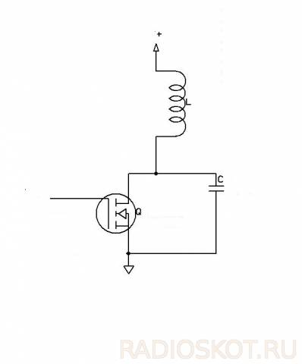](http://radioskot.ru/_fr/69/8867267.jpg)  
  
Схема 2  
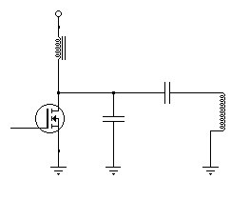  
  
Оба они работают по похожему принципу.  
  
В первой схеме легко заметить отсутствует дроссель вместо дросселя сразу идет первичная обмотка. Здесь принцип такой- в момент открытия транзистора ток идет через первичную обмотку, в ней накапливается энергия и часть трансформируется во вторичную обмотку. Следующий шаг транзистор закрывается энергия индуктивности (сюда же складывается не рассеянная энергия вторичной обмоткой, которая трансформируется обратно в первичный контур) переходит в конденсатор. Получается LC контур, конденсатор перекачивает энергию обратно в индуктивность – часть трансформируется во вторичную обмотку, когда энергия конденсатора перекачалась - драйвер срабатывает на сигнал обратной связи и транзистор снова открывается «заряжая» индуктивность. Для правильной работы такой системы необходимо чтобы частота этого LC контура была равна или чуть меньше частоты вторичной обмотки.  
Если все идеально настроено, то на сток-истоке транзистора на экране осциллографа мы будем наблюдать такую картину:  
  
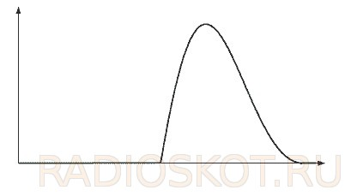  
  
Со второй схемой все тоже самое только изначально энергия копится в дросселе, а потом перекачивается в LC контур (конденсатор последовательно индуктивности стоит для блокировки постоянного тока и фактически ни как не влияет на параметры контура), частота которого также должна быть равна частоте вторичной обмотки.  
  
Обе схемы хороши, единственное первую схему предпочитают ставить, когда напряжение питания достаточно велико от 50В и выше, вторую предпочитают для более низких напряжений.